IT1331810 Monte Ramaceto

Nome e codice sito: IT1331810 Monte Ramaceto |  |  |  |  | Estensione (ha):  2839
Tipo sito | pSIC |  |  | Relazioni spaziali fra SIC/ZPS | nessuna | X |  | Relazioni spaziali sito/area protetta | nessuna
Tipo sito | sic | X |  | Relazioni spaziali fra SIC/ZPS | parziale |  |  | Relazioni spaziali sito/area protetta | parziale | X
Tipo sito | zps |  |  | Relazioni spaziali fra SIC/ZPS | totale |  |  | Relazioni spaziali sito/area protetta | totale

Necessità di un piano di gestione | elevata |  | Motivazione: il sito non è attualmente soggetto ad attività che minaccino lo stato di conservazione di specie, ma appare necessaria la programmazione di interventi per il miglioramento dei prati-pascoli
Necessità di un piano di gestione | moderata | X
Necessità di un piano di gestione | bassa

Stato della conoscenza | - Scheda Natura 2000  - Carta bionaturalistica  - Database Natura Li  - Carta degli habitat  - Manuali per l’identificazione e la conservazione delle specie delle Direttive 92/43 e 409/79
Tipologia amb. prevalente | Faggete sui versanti settentrionali mentre su quelli meridionali sono presenti prati a pascolo e aree arbustate a ginepro
Altre tipolog. amb. rilev. | Formazioni rupestri e boschi ripari ad Ontano
Altre emergenze | nulla da segnalare

 | Cod. | Habitat | Ruolo  del sito | Priorità | Stato  di conservazione | Note  eventuali
Habitat naturali  e seminaturali  (All. I) | 4030 | Lande secche europee | 3 | Media | 3
Habitat naturali  e seminaturali  (All. I) | 4090 | Lande oro-mediterranee endemiche a ginestre spinose | 3 | Media | 2
Habitat naturali  e seminaturali  (All. I) | 5130 | Formazioni a Juniperus communis su lande o prati calcicoli | 3 | Alta | 2
Habitat naturali  e seminaturali  (All. I) | 6110 | Formazioni erbose calcicole rupicole o basofile dell' Alysso-Sedion albi | 3 | Bassa | 2 | Piccole tessere mosaicate con gli habitat 6210, 6220 e/o 8220
Habitat naturali  e seminaturali  (All. I) | 6210 | Formazioni erbose secche seminaturali e facies coperte da cespugli su substrato calcareo (Festuco -Brometalia) (* notevole fioritura di orchidee) | 3 | Alta | 2 | Intensi fenomeni di degrado a causa della diffusione di felce aqulina
Habitat naturali  e seminaturali  (All. I) | 6230 | Formazioni erbose a Nardus, ricche di specie, su substrato siliceo delle zone montane (e delle zone submontane dell'Europa continentale) | 2 | Bassa | 1 | Aspetti puntiformi e poco tipici
Habitat naturali  e seminaturali  (All. I) | 6430 | Bordure planiziali, montane e alpine di megaforbie idrofile | 2 | Bassa | 2
Habitat naturali  e seminaturali  (All. I) | 6510 | Praterie magre da fieno a bassa altitudine (Alopecurus pratensis, Sanguisorba officinalis) | 1 | Media | 2
Habitat naturali  e seminaturali  (All. I) | 8220 | Pareti rocciose silicee con vegetazione casmofitica | 2 | Media | 2 | Per lo più in mosaico con 6110
Habitat naturali  e seminaturali  (All. I) | 9110 | Faggeti del Luzulo-Fagetum | 3 | Alta | 2
Habitat naturali  e seminaturali  (All. I) | 91E0 | Foreste alluvionali di Alnus glutinosa e Fraxinus excelsior (Alno-Padion, Alnion incanae, Salicion albae) | 2 | Alta | 2
Habitat naturali  e seminaturali  (All. I) | 9260 | Foreste di Castanea sativa | 1 | Media | 2
Habitat di specie |  | Brughiere e cespuglieti diversi |  | Media | 2
Habitat di specie |  | Boschi di conifere per lo più a dominanza di Pinus nigra |  | Bassa | 2
Habitat di specie |  | Boschi di latifoglie, per lo più a dominanza di Ostrya carpinifolia o Quercus cerris |  | Media | 2
Habitat di specie |  | Ecomosaici agricoli eterogenei |  | Media | 2

Habitat |  | Obiettivi |  | Misure Conservazione
4030: Aree con dominanza dell'habitat 4030 (Lande secche europee) |  | MANTENIMENTO |  | - Interventi localizzati di contenimento dell’evoluzione verso cenosi arboree mediante pascolo con carico programmato, taglio selettivo periodico delle specie legnose nemorali e/o altri metodi definiti nell’ambito di piani di gestione di settore  - Interventi localizzati di eradicazione della felce aquilina (Pteridium aquilinum)
4090: Lande oromediterranee a ginestre spinose |  |  | MANTENIMENTO |  | - Interventi eventuali e molto circoscritti di contrasto all’evoluzione della vegetazione con eliminazione selettiva di specie arboree o uso moderato e controllato del fuoco (laddove non incompatibile, con la conservazione della fauna e comunque previa attenta programmazione e valutazione d’incidenza). Generalmente l’habitat non necessita di tale misura in quanto si trova in situazioni geomorfologiche o edafiche sfavorevoli a una rapida evoluzione naturale della vegetazione.  - Salvo superiori e comprovate esigenze di sicurezza per cose e persone, evitare interventi di consolidamento che limitano l’erosione e favoriscono l’evoluzione della vegetazione  - Divieto di forestazione.
5130: Formazioni a Juniperus communis su lande o prati calcicoli |  |  | MANTENIMENTO |  | - Interventi circoscritti di pascolo controllato e finalizzate al mantenimento dell’habitat solo nelle situazioni ove le condizioni ecologiche sono favorevoli a un rapido progredire del processo dinamico  - Interventi a intervalli di circa 5 anni per il contenimento degli arbusti di specie nemorali, con tagli a carico degli individui maggiormente sviluppati e con estirpazione degli individui giovani, sdalvaguardando le specie proprie dell’habitat  - Monitoraggio della velocità di espansione della componente legnosa nemorale ed eventuale applicazione della misura precedente  - Riduzione dell’habitat mediante controllo degli individui di Juniperus limitata rigorosamente agli aspetti più significativi e con importanti popolazioni di orchidee dell’habitat 6210.
6110: Formazioni erbose calcicole rupicole o basofile dell' Alysso-Sedion albi |  | MANTENIMENTO |  |  | - Contenimento dell’incremento di specie legnose limitati rigorosamente solo ad aspetti particolarmente significativi  - Accordi per gestione del pascolo in maniera ecosostenibile che evitino fenomeni di eccessiva eutrofizzazione
6210: Aree con dominanza di habitat corrispondenti o parzialmente riferibili alle Formazioni erbose secche seminaturali (6210) |  | MIGLIORAMENTO |  |  | - Interventi di contenimento e/o eradicazione della felce aquilina anche con metodi sperimentali (previa valutazione di incidenza)  - Promozione mediante accordi e incentivazioni delle attività di sfalcio e pascolo programmate con carichi non superiori a 0,8 UBA/ha  - Eventuali interventi di contenimento di specie legnose (salvo che per la maggior parte degli aspetti arbustati mosaicati con 4030 e/o 5130  - Recinzioni dei pascoli in parcelle utili alla programmazione della attività zootecnica  - Controllo e drastica limitazione del cinghiale con ogni mezzo  - Potenziamento della sorveglianza antincedio  - Evitare eccessiva frammentazione dell’habitat con strutture lineari (viarie o di altro tipo)
6230: Aree con dominanza dell’habitat 6230 (Formazioni erbose a Nardus, ricche di specie, su substrato siliceo delle zone montane) |  | MANTENIMENTO |  |  | - Monitoraggio delle specie tipiche del corteggio floristico del nardeto per valutare lo stato di conservazione  - Programmare l’attività di pascolo in base alle risultanze della misura precedente
6430: Bordure planiziali, montane e alpine di megaforbie idrofile |  | MANTENIMENTO |  |  | - Evitare tagli soprattutto per le tessere in ambiente ripario-ecotonale che sono importanti per la fauna  - Controllare il livello di eutrofizzazione nelle situazioni a elevata componente floristica nitrofila  - Evitare l’inquinamento delle acque e la discarica di rifiuti solidi lungo gli impluvi
6510, Aree con dominanza dell’habitat 6510 (Praterie magre da fieno) |  | MANTENIMENTO |  |  | - Accordi e incentivazioni per lo sfalcio e il pascolo in forme sostenibili  - Controllo e drastica limitazione del cinghiale con ogni mezzo  - L’eventuale concimazione deve essere limitata ad aree circoscritte e in forme sostenbili che non incidano negativamente su altri habitat vicini  - Eventuale realizzazione di abbeveratoi e abbeverate con tipologie rurali tradizionali
8220: Aree con dominanza dell'habitat 8220 (Pareti rocciose silicee con vegetazione casmofitica) | CONSERVAZIONE |  |  | - Tutte le pareti rocciose interne alla ZPS devono essere considerate sede di nidificazione o di potenziale nidificazione delle specie dell’All. II della Convenzione di Berna (comprendenti alcune specie target) e pertanto per ciascuna di esse, in applicazione dell’art. 11 della L.R. n. 29 del 1994, deve essere realizzata una tabellazione e devono essere assunte misure per limitare o impedire eventuali attività di arrampicata e di disturbo.  - Sulle altre aree aperte prevalentemente rupestri (ma non corrispondenti a pareti) devono essere vietate attività con veicoli a motore e biciclette  - Sono adottate misure idonee a evitare l’utilizzo della zona e il suo sorvolo con mezzi quali deltaplano, parapendio, aeromobili leggeri, ecc.
9110: Aree con dominanza di faggete corrispondenti o parzialmente riferibili all'habitat 9110 (Luzulo-Fagetum) |  |  | MIGLIORAMENTO |  |  | - Laddove non già attuato, conversione a fustaia  - Divieto di pascolo in bosco e protezione da eventuale pascolo mediante eventuali recinzioni  - Riduzione dell’eventuale captazione idrica nelle falde che alimentano le aree  - Misure regolamentative a tutela degli alberi vetusti e del legno morto
91E0: Fasce riparie e boschi idro-igrofili riferibili all'habitat 91E0 (Foreste alluvionali di Alnus glutinosa e Fraxinus excelsior) |  |  | CONSERVAZIONE |  |  | - Eventuali interventi indispensabili per la sicurezza idraulica devono garantire il mantenimento degli habitat acquatici e di quelli collegati (ripari) e le loro connessioni funzionali;  - Eventuali captazioni devono garantire il deflusso minimo vitale sufficiente per il mantenimento degli habitat, definito anche mediante valutazione di incidenza  - Le attività di selvicoltura non devono utilizzare l’alveo come pista di esbosco; gli attraversamenti devono essere limitate a circoscritte zone di guado  - Evitare inquinamento e deposito di rifiuti sulle sponde dei corsi d’acqua  - Potenziare le attività di sorveglianza
9260: Foreste di Castanea sativa |  |  | MIGLIORAMENTO |  |  | - Allungamento dei turni di ceduazione  - Misure regolamentative a tutela degli alberi vetusti e del legno morto
Brughiere e cespuglieti diversi |  |  | MANTENIMENTO |  |  | - Mantenimento della quota attuale eventualmente anche attraverso interventi localizzati per il contenimento dell’evoluzione verso cenosi arboree e taglio selettivo periodico delle specie legnose nemorali e/o altri metodi definiti nell’ambito di specifici piani di gestione.  - Interventi di contenimento e/o eradicazione della felce aquilina (Pteridium aquilinum) anche con metodi sperimentali (previa valutazione di incidenza)
Boschi di conifere per lo più a dominanza di Pinus nigra |  |  | MANTENIMENTO |  |  | - Riduzione delle situazioni di rischio di incendio e parassitosi  - Potenziamento della sorveglianza antincendio
Boschi di latifoglie, per lo più a dominanza di Ostrya carpinifolia o Quercus cerris |  |  | MANTENIMENTO |  |  | - Conversione ad alto fusto delle situazioni più evolute, laddove non sussistano significative controindicazioni economiche o di sicurezza.  - Potenziamento della sorveglianza antincendio  - Limitazioni nei confronti di infratrutture lineari (strade, oleodotti, gasdotti, elettrodotti, ecc.) al fine di ridurre la frammentazione.
Ecomosaici agricoli eterogenei |  |  | MANTENIMENTO |  |  | - Prosecuzione del trattamento attuale laddove esso è condotto in forme compatibili con il ruolo ecologico dell’agricoltura  - Accordi per la promozione del mantenimento di pratiche rurali tradizionali  - Realizzazione di abbeveratoi e abbeverate con tipologie rurali tradizionali  - Accordi per l’incentivazione alla massima riduzione dell’impiego di fitormaci e concimi di sintesi laddove tale impiego, pur nei limiti di legge, non risulti compatibli con la conservazione di specie importanti anche per la conservazione degli habitat (imenotteri, altri insetti impollinatori, invertebrati e vertebrati convolti nella dispersione di semi e propaguli)  - Accordi e incentivi per l’apicoltura

SPECIE - TABELLA 1

SPECIE TARGET PRIORITARIE | TIPO | RUOLO DEL SITO | PRIORITA’ | STATO DI CONSERVAZIONE | Aspetti generali per la conservazione delle singole specie
Leuciscus souffia | a | 3 | Media | Sufficiente | È necessario consultare:  - i manuali Libioss su Uccelli, Anfibi, Pesci e Invertebrati  - rapporto tecnico Libioss RT-2_05 intitolato “Stima dell’incidenza delle attività umane su specie ed habitat delle direttive CEE 43/92 e 409/79”  - rapporto tecnico Libioss RT-1_05 intitolato “”Protocollo di monitoraggio per specie ed habitat delle direttive CEE 43/92 e 409/79”
Euplagia quadripunctaria | a | 4 | Media | Soddisfacente
Caprimulgus europaeus | d | 4 | Media | Soddisfacente
Lanius collurio | d | 4 | Media | Soddisfacente
Anthus campestris | d | 2 | Alta | Soddisfacente
Aquila chrysaetos | d | 2 | Alta | Sufficiente
Austropotamobius pallipes | a | 3 | Alta | Sufficiente
Bombina pachypus | a,b | 2 | Alta | Sufficiente
Rana italica | b | 3 | Alta | Soddisfacente
Erebia meolans | c | 2 | Media | Sufficiente
Lucanus cervus | a | 3 | media | Sufficiente
Note

SPECIE - TABELLA 2

AREE FOCALI | Obiettivi di conservazione | FATTORI ECOLOGICI LIMITANTI e fattori di rischio | INFLUENZA DELLE ATTIVITA’ ANTROPICHE | MISURE DI CONSERVAZIONE
Aree a prati sfalciabili, zone prative e arbusteti sul versante meridionale ed occidentale del Mte Dente (Area 1) | Lanius collurio  Caprimulgus europaeus  Aquila chrysaetos  Habitat 4030, 4090, 5130, 6210 | Scomparsa di cespuglieti (Lanius collurio) e scomparsa di ampie aree aperte (Caprimulgus europaeus). Elettrocuzione | Attività: 1;9  Note: è favorevole una forma di pascolo controllato | Mantenere le aree prative favorendo la presenza di cespuglieti radi. Ridurre l’uso di pesticidi in ambito agricolo.
Mte Dente (Area 2) | Aquila chrysaetos  Anthus campestris  Habitat 8220 | Contrazione degli habitat; disturbo antropico; elettrocuzione | Attività: 7; 9 | Mantenimento degli habitat idonei alla sosta in periodo migratorio ed alla nidificazione (ambienti aperti). Limitazione del disturbo antropico. Tutela delle falesie rocciose con interdizione all’attività di arrampicata. Limitare il rischio di elettrocuzione con interventi alle linee elettriche.
Zone boschive ed aree ecotonali di tutto il SIC | Euplagia quadripunctaria  Habitat 91E0, 6430 | Scomparsa dei mosaici ecotonali fra bosco, aree prative e corsi d’acqua. | Attività: 1;9 | Mantenere i boschi di latifoglie (castagni e querce) con lettiera integra e buona biomassa in piedi (alberi vetusti, ceppi). Mantenere la naturalità delle rive dei corsi d’acqua
Torrente Aveto e suoi affluenti (Area 3) | Austropotamobius pallipes | Immissione specie alloctone e alterazione sponde ed alvei | Attività: 9 | Evitare l’alterazione meccanica di sponde e alvei. Evitare qualunque forma di inquinamento e la captazione delle acque anche fuori dal SIC.
Bacini dei rii Tirello, Bidello, Ronchi, Zanello e Pietre Strette (Area 4, veduta generale; area 4bis, particolare del bacino imbrifero) | Bombina pachypus  Rana italica  Habitat 91E0 | Contrazione e distruzione degli habitat; ricorrenti periodi di siccità; alterazione corsi d’acqua | Attività: 9 | Recupero e mantenimento delle aree umide di riproduzione. Mantenere nei siti di riproduzione di Bombina zone soleggiate. Evitare l’alterazione di sponde e alvei dei corsi d’acqua garantendone la naturalità. Limitare la captazione delle acque anche fuori dal SIC
Aree prative presso il Passo della Forcella (Area 5) | Erebia meolans  Habitat 4030, 5130, 6210 | Riduzione di aree aperte | Attività: 1; 8 | Mantenere le aree prative con piante nutrici quali Urticacee e Leguminose con presenza di cespuglietti radi.
Fosso di Liciorno nella zona di Caletta (Area 6) | Leuciscus souffia  Habitat 91E0 | Alterazione dell’alveo; riduzione della portata dei corsi d’acqua | Attività: 1; 8 | Evitare l’alterazione meccanica di sponde e alvei. Evitare qualunque forma di inquinamento e la captazione delle acque ed evitare fenomeni di prosciugamento. Garantire la continuità del corso d’acqua, nel caso di sbarramenti approntare idonee vie di passaggio anche fuori dal SIC. Garantire un buffer vegetazionale
Boschi misti presso il passo di Romaggi (area 7) | Lucanus cervus  Habitat 91H0 e boschi di Quercus | Rimozione alberi deperienti , di ceppi , alterazione della lettiera, taglio raso | Attività 1,2 | Mantenere i boschi di latifoglie (castagni e querce) con lettiere integra e buona biomassa in piedi e necromassa (alberi vetusti, ceppi)
Per la localizzazione di dettaglio degli habitat si rimanda alla carta degli habitat

Elementi di criticità esterni al sito
Il sito è circondato da assi viari che possono influire, seppure in modo limitato, sulla qualità ambientale e sul livello di biodiversità; possibili ripercussioni potrebbero derivare da eventuali sistemazioni di tali assi.
La pressione antropica, pur esistente, appare circoscritta e di debole intensità.

Attività antropiche favorevoli
Pascolo, agricoltura e selvicoltura laddove esercitati con modalità ecosostenibili.

Legami funzionali con altri SIC
Il SIC IT1331810 “Monte Ramaceto” è collegato mediante corridoi ecologici a carattere prevalentemente fluviale e ancor più mediante stepping stones ai SIC IT1331811 “Monte Caucaso”, IT1331104 “Parco dell’Aveto” e IT1331012 L. Marcotto - Roccabruna - Gifarco - L. d. Nave.

Elenco di opere di ripristino o recupero urgente con stima dei costi
Interventi di miglioramento dei pascoli (habitat 4030, 5130, 6210), con eradicazione della felce aquilina; costo di massima previsto: 1,5 milioni di euro.

Monitoraggio: indicatori
Si rimanda alla lista comune dei SIC della rete Natura 2000 ligure e ai manuali redatti dall’Osservatorio per la biodiversità
Per gli habitat di zone aperte e la verifica degli interventi urgenti: superficie occupata da Pteridium aquilinum.

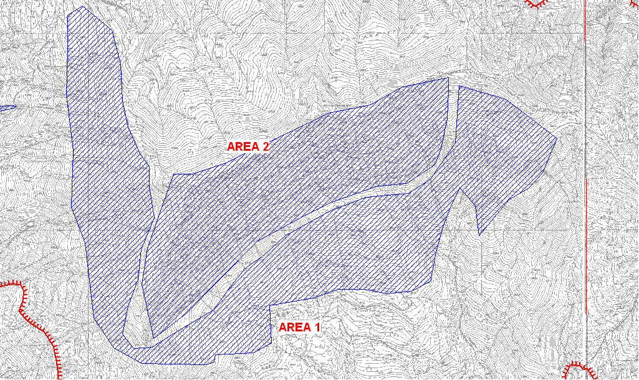

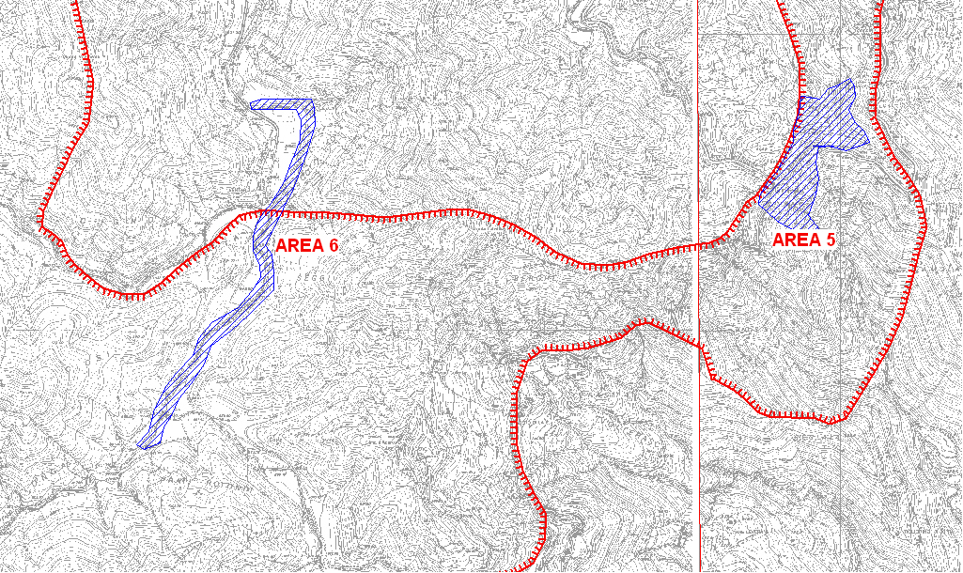

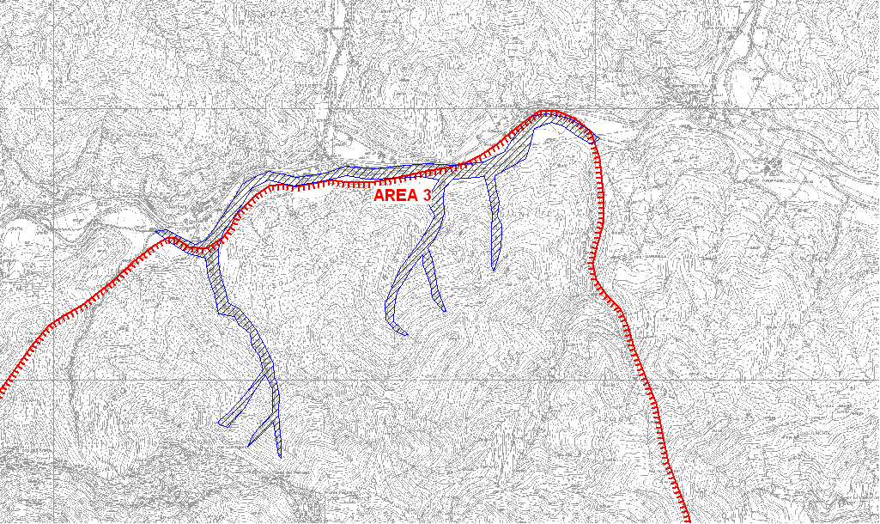

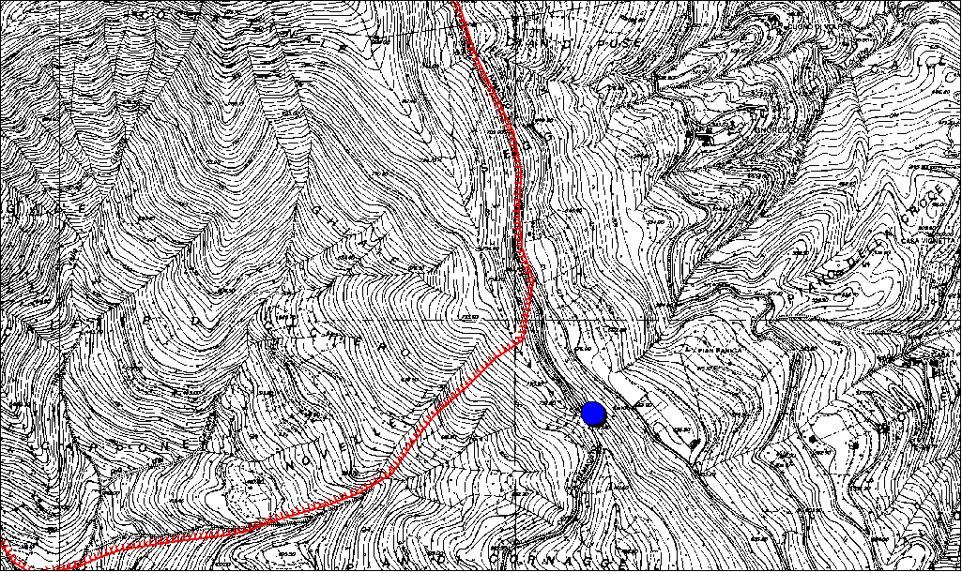
AREA 7

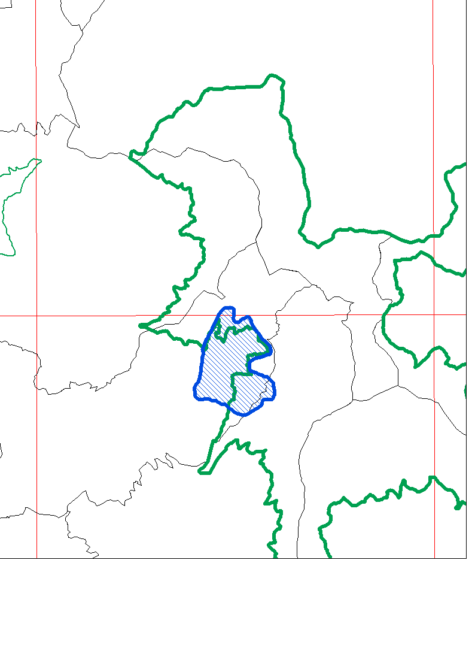
AREA 4

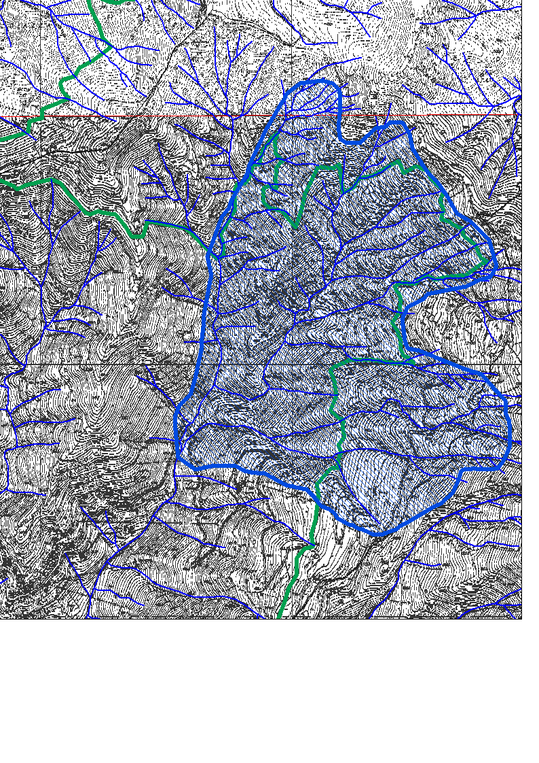
AREA 4 bis

